Académie de Strasbourg  Discipline Économie et gestion  Groupe Action-Formation STMG | Mots-clés : Éléments caractéristiques d’une  organisation : finalité, nature de l’activité, statut juridique, ressources, champ d’action.
Auteurs :
Benoît LE MORVAN, Philippe PALACIN

Date de publication sur le site :
Date de révision :

Intitulé de la ressource : Présenter une organisation en anglais

Objectifs : permettre aux élèves
- d’acquérir une connaissance du vocabulaire technique du management et de la gestion en français et en anglais,
- d’utiliser de façon rationnelle les TICE,
- de collecter des informations pertinentes en fonction de leur sujet d’étude,
- de synthétiser et de structurer ces informations en vue d’une présentation orale,
- de prendre la parole dans une langue étrangère,
- de valoriser ses acquis lors de leur orientation post bac.

Démarche pédagogique :
La classe est divisée en deux groupes de 14 élèves. Dans chaque groupe, les élèves constituent des binômes de travail. Chaque binôme devra présenter à l’oral une organisation de son choix à l’aide d’un logiciel de PréAO et après une recherche documentaire sur Internet. Les consignes données par les professeurs et les échanges s’effectuent essentiellement en anglais. Chaque professeur suit chaque binôme en apportant ses connaissances techniques et linguistiques.
Durée de la séquence : 3 séances de 2 heures

Public | Classe de première STMG
Place dans le programme | THEME : Management - 1. Le rôle du management dans la gestion des organisations  Question de gestion : 1.1 Qu’est-ce qu’une organisation ?  Contexte et finalités : Le passage de l’action collective à l’organisation implique la durée et généralement la nécessité de se mettre en conformité avec des contraintes juridiques.  La constitution de cette organisation implique de mobiliser des ressources, définir et coordonner les actions de chacun, faire circuler l’information, prendre des décisions, fixer des règles.
Notion(s) principale(s) | Caractéristiques d’une organisation, historique et actions de communication.
Pré-requis | Notions de management : action collective, organisation.
Outils TICE exploités | Moteur de recherche, dictionnaires en ligne, Microsoft Word et PowerPoint.
Support(s) exploité(s) | Document élèves (annexes)
Organisation de la classe | Classe à effectif réduit, travail en groupe
Auteurs | Benoit LE MORVAN, professeur d’anglais  Philippe PALACIN, professeur d’économie-gestion

Document élève 1 : STRUCTURE DE LA PRESENTATION

- PRESENTATION DE L’ORGANISATION
Dénomination sociale
(company name/ business name)
Type d’entreprise  (type of business) | Entreprise industrielle (industrial business), commerciale (commercial business), de services (service business)….
Forme juridique  (legal status) | Société anonyme (SA) Public Limited Company (Inc.),  Société à responsabilité limitée (SARL) Limited Liability Company (Ltd),  Entreprise Unipersonnelle ou individuelle à responsabilité limitée (EURL ou EIRL) sole proprietorship with limited liability,  Société en Nom collectif (SNC) general partnership,  Société par actions simplifiée simplified joint stock company ,  société coopérative ouvrière de production cooperative labor
Taille (size) | Chiffre d’affaires (turnover (GB)/ sales (US)):  Nombre de salariés (number of (salaried) employees):  - de 9 = petite entreprise  De 9 à 499 => PME/PMI (small businesses/ small and middle-sized industries)  +de 500 : grande entreprise (big business)
Champ d’action  (field of action) | Local (région), national, international (citer les pays)
Produits/ services proposés (offered products/ services) | ……..

- HISTORIQUE (history)
Présenter les grands évènements liés à l’entreprise (present the business’s highlights / main events)

Années (years) | Evènements (significant/main events)

- MOYENS DE COMMUNICATION (means of communication)

Communication média | Communication hors médias
Affiches (placards)  Presse (press / magazines)  Télévision  Cinéma  Internet  Radio | Sponsoring (sponsorship)  Mécénat (corporate patronage)  Communication relationnelle  Publipostage (mail merge /direct mailing is the intended result )/ E-mailing

Document élève 2 : Handy Vocabulary

(Source: L’Anglais Juridique Anglais/Français Business Management Series)
Société :(GB) company / (US) corporation ; firm
Biens d’une société : Corporate property
Créer une société : To float a company
Impôts sur les sociétés : (US) corporate tax
Société à but non lucratif : not-for-profit body ; non profit making body
Société anonyme (SA) : (GB) public limited company / (US) public held corporation ; public corporation
Société à responsabilité Limitée (SARL) : (GB) private limited company (Ltd) / (US) closely held corporation, close corporation
Société cible (dans une OPA) : Target company (in takeover)
Société de capitaux : (GB) company, incorporated company / (US) corporation ; joint-stock company
Société d’export : (GB) export company / (US) international sales corporation
Société d’investissement : Investment trust ; fund manager
Société de personnes : Partnership
Société dont les actions sont enregistrées auprès de la SEC : (US) registered corporation
Société dont la responsabilité est limitée par un cautionnement : (GB) guarantee company
Société en commandite simple : Limited partnership
Société en nom collectif : General partnership
Société régie par le sous-chapitre C -or S- du code des impôts (US) : C-corporation / S-corporation
Société enregistrée conformément à la loi : (GB) registered company / (US) incorporated company
***
To browse : naviguer (sur le web)
Slides : Diapositives
Background Colors: Couleurs de fond (de diapositive)

Document élève 3 : How to use PowerPoint

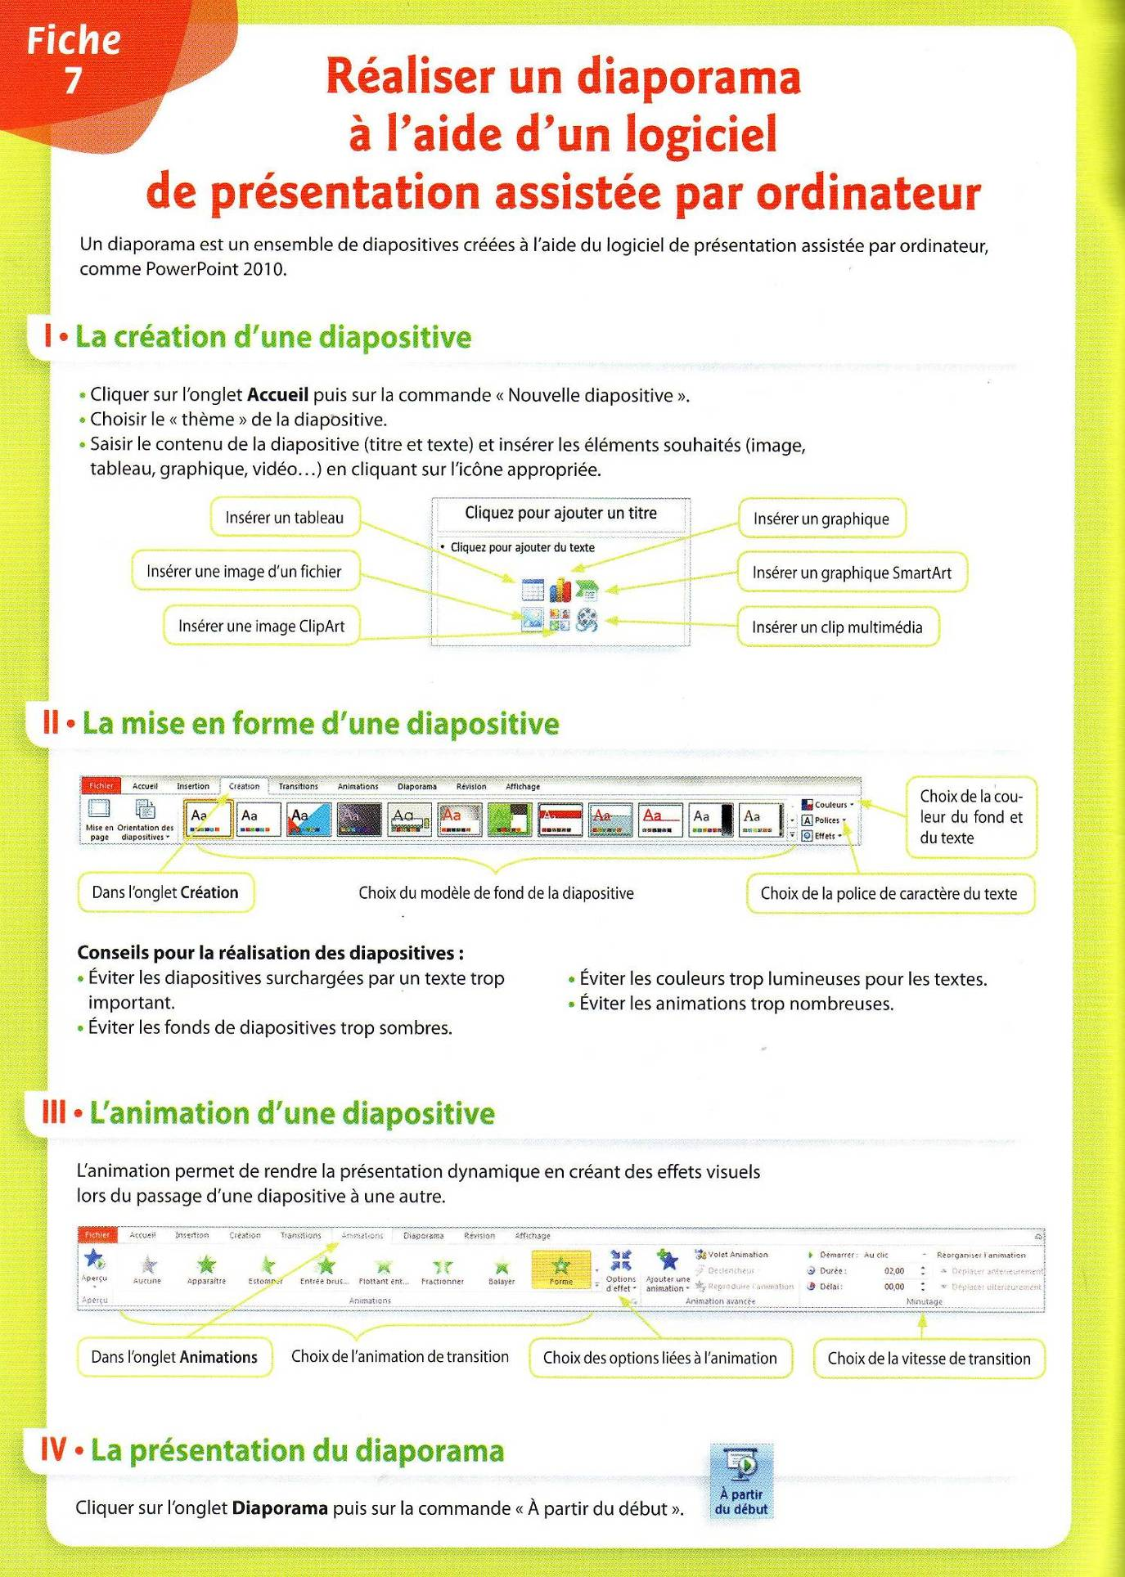
Document élève 4 : Model of PowerPoint presentation

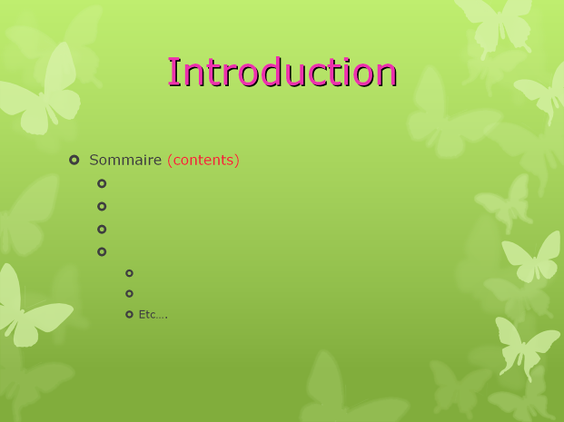
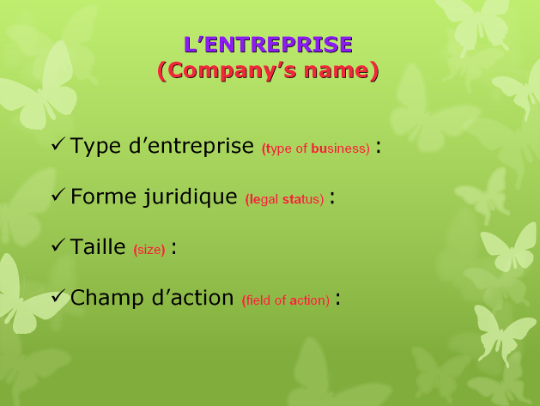

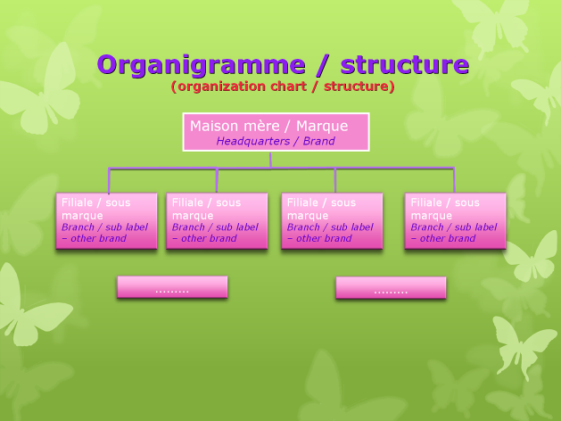
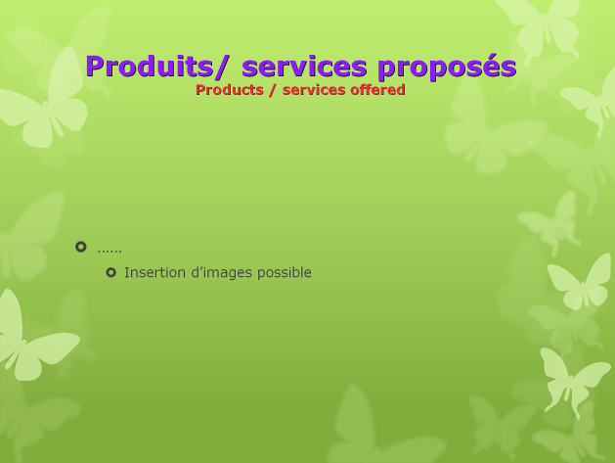

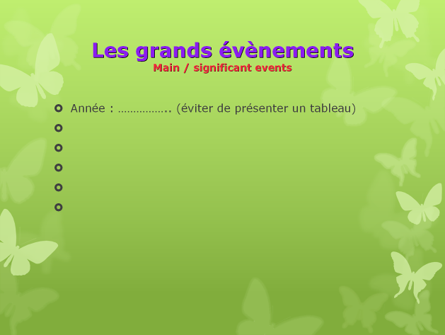
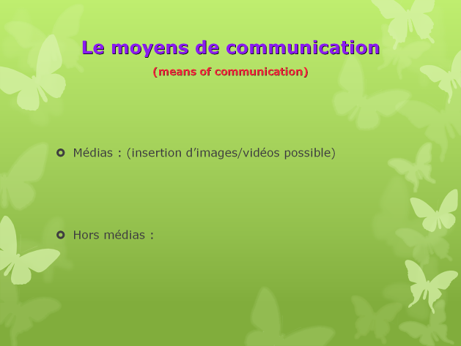

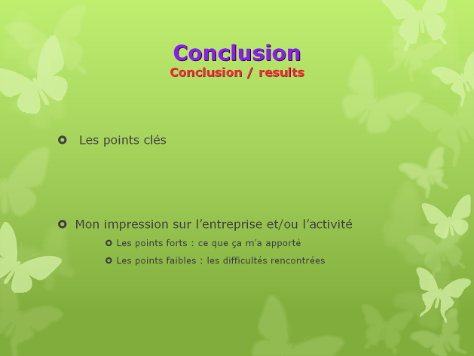

Document élève 5 :

Technological skills in English Make a Powerpoint presentation of a business of your choice.

Hints to succeed in the oral part:

- Don’t forget that the slides must only contain key-words; it is up to you to make full sentences orally.
- Take care of you pronunciation and intonation.
- Make sure you speak loud and clear so the audience can hear you.
- Don’t rush, speak clearly and establish eye-contact.

- Introduce yourselves and the outline of your work:

Well, I’m…and this is…, we’re going to present you ….
First, we’ll give you an insight into the organization of…,
Then we’ll go on with an overview of the most important events/ dates of their history.
The third/ last part of our presentation will be about the means of communication used by...
As a conclusion, we’ll explain the reasons why we chose this company and what made this work both beneficial and difficult.

- Don’t forget transitions:

So, as we said before, we’re going to tell you about the organization of…
Now, let’s move on to the second part of our presentation: …
Now it’s time for us to say/ speak about…

- Take leave properly:

Our presentation is coming to a term/ this is the end of our presentation, thank you very much for listening.

